NOM :  Prénom :  Classe : 2nde BAC PRO | Module B.1  L’ALIMENTATION ÉCORESPONSABLE | PSE
Date : |  | Thématique B  L’individu responsable dans son environnement

Objectifs :
-Identifier les critères d’un comportement de consommateur écoresponsable.
-Analyser les causes et les conséquences du gaspillage alimentaire.
-Proposer des mesures de prévention individuelles et collectives pour limiter le gaspillage et la surconsommation.

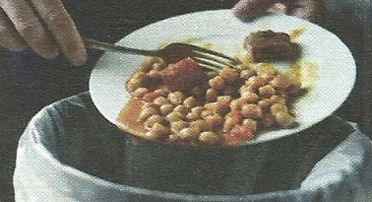
Manger durable, ça veut dire quoi ? (3’43)
lienmini.fr/4188-33

Situation : Lucie et Jules, internes au LP, sont étonnés par la grande quantité de nourriture finissant à la poubelle après chaque repas. Membres du Conseil de Vie Lycéenne, ils proposent un projet pour lutter contre le gaspillage alimentaire à la restauration scolaire. Les possibilités évoquées sont un concours d’affiches sur ce thème élargi à la consommation responsable, une implication plus forte des élèves dans le choix des menus, des poubelles supplémentaires pour le tri des aliments (pain notamment) et enfin une pesée des déchets alimentaires pendant 6 mois afin de voir si le projet aura mobilisé tous les élèves.

Analyser la situation

1- Surligner dans la situation le problème que Lucie et Jules soulèvent.

2- Définir le projet de Lucie et Jules.

3- Analyser le projet.

Contraintes | Possibilités
-  -  Voici le travail en PSE que les 2 BAC PRO doivent rendre vendredi 3 Avril Corriger les questions 11 à 16 de la séquence à l’aide du corrigé joint. Compléter la suite de la séquence "Alimentation éco responsable"  Questions 17- 18- 19- 20- 21- 22 + visionner le lienmini "mieux manger, moins gaspiller, moins polluer" | -  -  -
4- Citer un avantage et un inconvénient pour chaque possibilité.

 | Affiches | Menus | Poubelles et pesée des déchets
Avantage | -  – | – | –
Inconvénient | – | – | –

Mobiliser les connaissances utiles

Activité 1 : La consommation écoresponsable
Document n°1 : La consommation écoresponsable
Document n°2 : Un produit écoresponsable

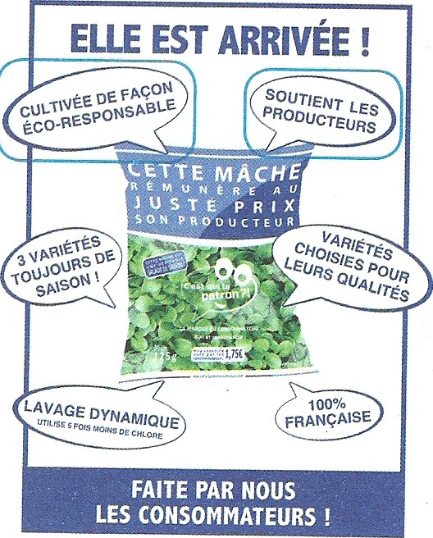
Être écoresponsable, c’est consommer des produits dont l’impact environnemental est réduit et qui garantissent aux producteurs des revenus et des conditions de travail décents (dimensions sociale et éthique).
C’est en réalité avoir le souci du développement durable.
Concrètement, il s’agit de consommer des produits de saison, de privilégier les produits locaux et les circuits courts, de favoriser les produits biologiques exempts de produits chimiques et de pesticides de synthèse.
Une attitude écoresponsable, c’est aussi moins gaspiller et mieux jeter en triant ses déchets.

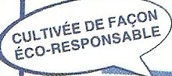

5- Relever dans le Document n°1, deux facteurs qui définissent une
consommation écoresponsable.

–

–

6- Souligner, dans le Document n°1, les actions favorables à une alimentation écoresponsable.

7- Entourer, dans le Document n°2, deux paramètres appartenant à la dimension sociale et éthique.
Document n°3 : Circuit court et saisonnalité

Les AMAP (associations pour le maintien de l’agriculture paysanne), les ventes des producteurs
au marché ou dans certains magasins de producteurs sont des courts où il y a au maximum un
seul intermédiaire entre producteur et consommateur.

Ces circuits ont un impact favorable sur la nature car les produits proposés respectent la
saisonnalité.

Les fruits et légumes vendus hors saison viennent souvent de très loin (gros impact écologique),
sont le plus souvent produits sous serre chauffée, sont moins bons et ont une haute teneur en
pesticides.
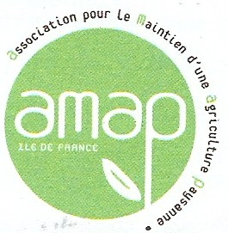

8- Justifier, en quoi acheter des produits dans une AMAP est un mode de consommation écoresponsable.

9- Surligner, dans le Document n°3, pourquoi manger des fruits et légumes hors saison n’est pas écoresponsable.
Document n°4 : Agriculture biologique et agriculture raisonnée

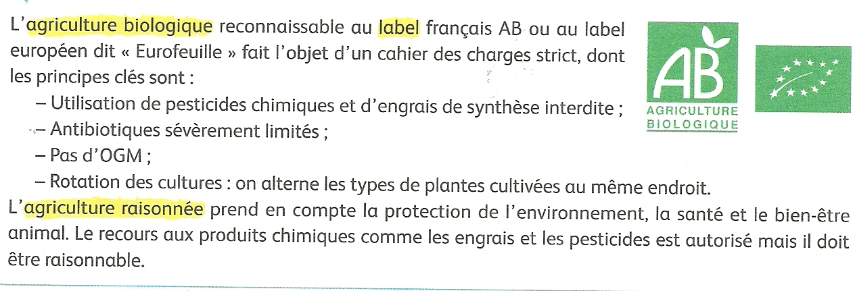

10- Expliquer, pourquoi acheter des produits issus de l’agriculture biologique ou raisonnée constitue un comportement écoresponsable.

11- Indiquer à l’aide du Document n°4, comment on peut identifier un produit issu de l’agriculture biologique française.

Document n°5 : Le commerce équitable

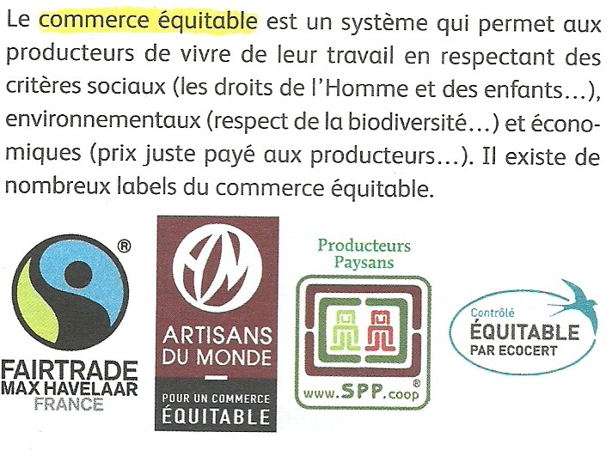

12- Relever les trois critères à respecter afin d’adhérer au commerce équitable.

– - -

13- Entourer dans le Document n°6, le label du commerce équitable

14- Indiquer en quoi acheter le chocolat du Document n°6 est écoresponsable.

Document n°7 : Le recyclage des déchets

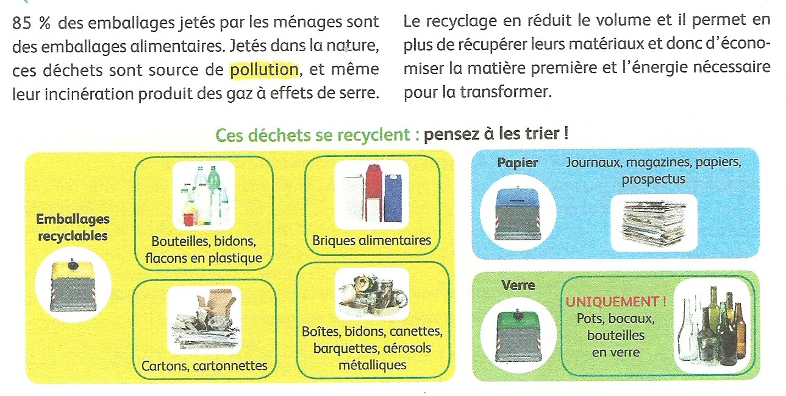

Document n°8 : Le développement durable

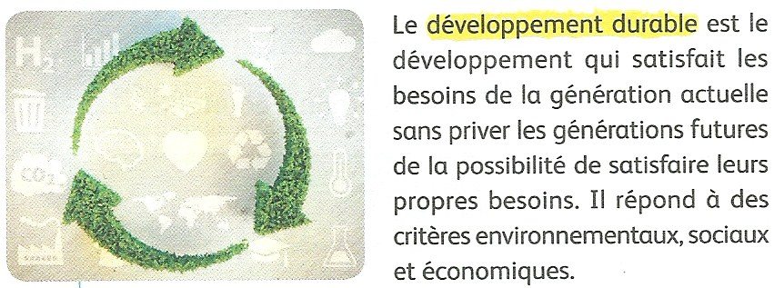
15- Indiquer l’origine des déchets recyclables entourés dans le Document n°7.

16- Expliquer pourquoi recycler les déchets participe au développement durable.

17- Indiquer si les actions vis-à-vis des déchets sont des comportements écoresponsables ou non.

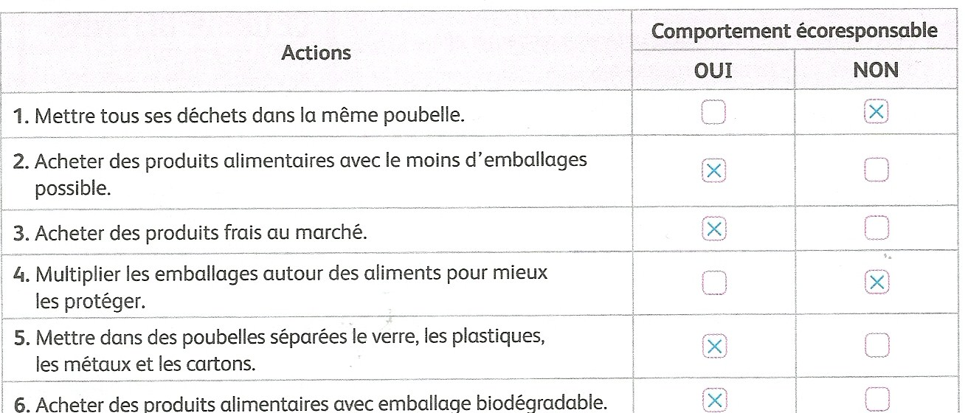

Activité 2 : Causes et conséquences du gaspillage alimentaire

Document n°10 : Le gaspillage alimentaire en France en 2019
Document n°9 : Les causes du gaspillage alimentaire

Le gaspillage alimentaire correspond à toute la nourriture destinée à la consommation humaine qui, à un endroit de la chaîne de production, est perdue, jetée, dégradée.
La surconsommation est une consommation excessive qui excède les besoins réels et qui conduit le plus souvent au gaspillage.
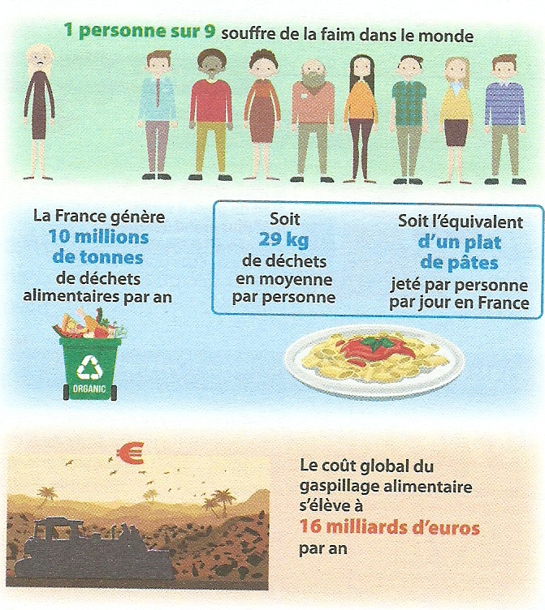

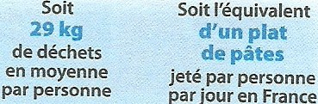
18- Souligner la définition du gaspillage alimentaire

19- Donner deux exemples de surconsommation.

20- Entourer sur le Document n°10, la masse du gaspillage
alimentaire par Français.

Mieux manger, moins gaspiller, moins polluer
lienmini.fr/4188-35

21- Relier chaque maillon de la chaîne de production à sa ou ses causes du gaspillage alimentaire.
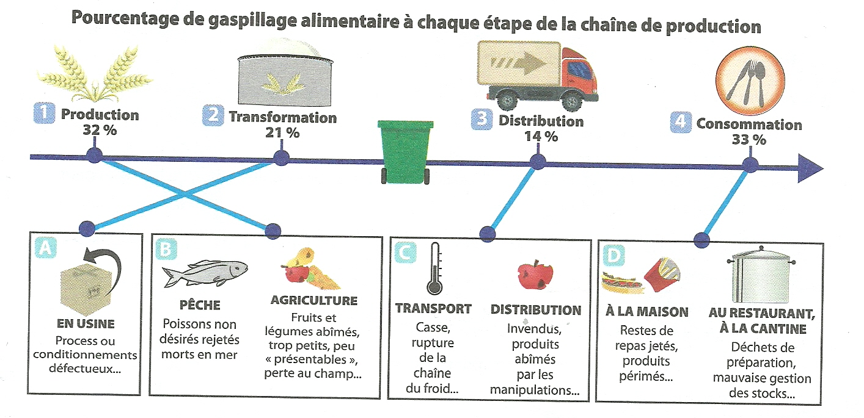
Document n°11 : Les conséquences du gaspillage alimentaire

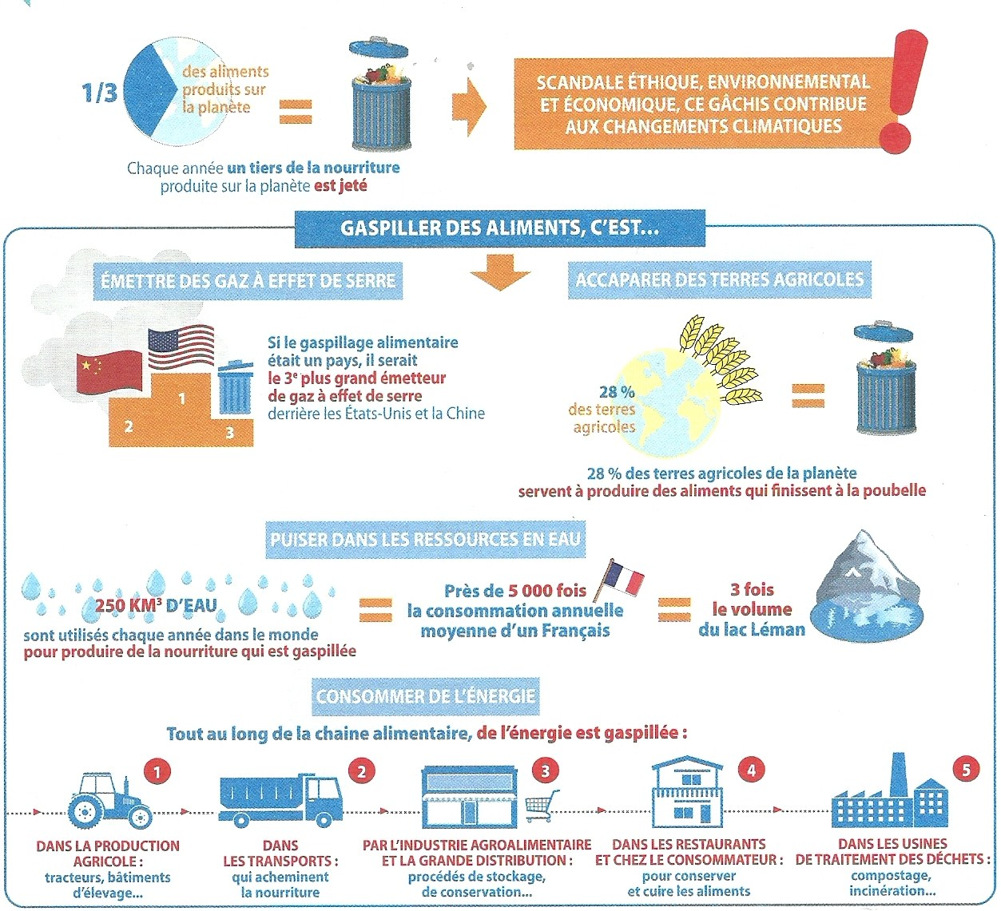

22- Pourquoi le gaspillage alimentaire peut-être qualifié de scandale éthique.

23- Entourer les conséquences du gaspillage alimentaire dans le Document n°11.

Activité 3 : Prévention du gaspillage alimentaire
Document n°12
DCL et DDM : 2 mentions qui n’ont pas le même sens
24- Différencier la DLC de la DDM.

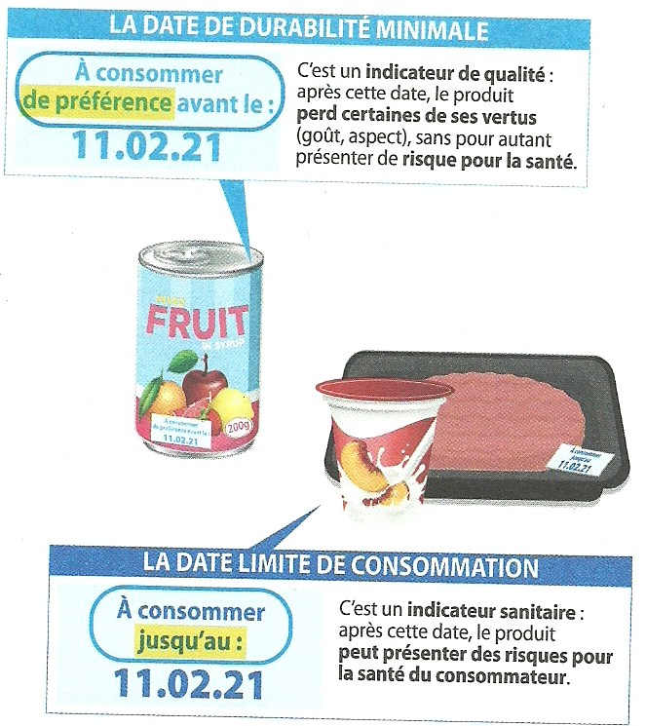

25- Cocher la bonne réponse.

Les magasins ont le droit de vendre des produits dont la DDM est dépassée : Vrai Faux

Document n°13 : Exemples de mesures individuelles contre le gaspillage alimentaire

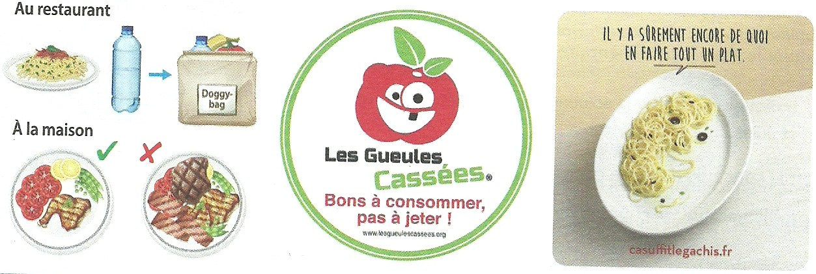

26- Proposer des mesures concrètes permettant de lutter contre le gaspillage alimentaire et la surconsommation.

Document n°13 : Exemples de mesures collectives pour limiter le gaspillage alimentaire et la surconsommation

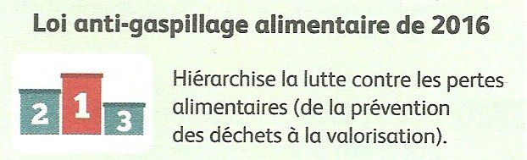

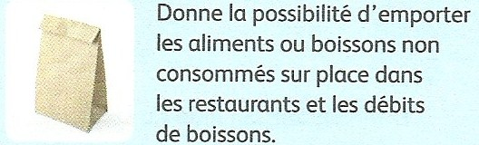

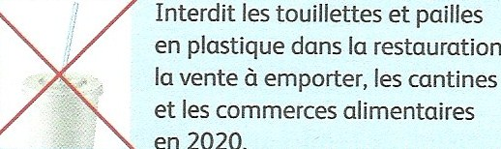

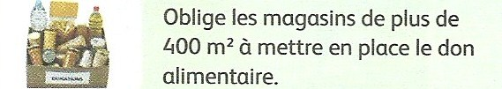

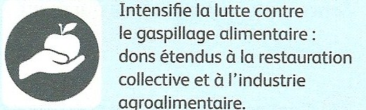

27- Entourer :
-en bleu les mesures concernant les collectivités
-en rouge les mesures concernant les distributeurs

Proposer des solutions

Choisir une stratégie

1- Indiquer et justifier la solution la plus adaptée au projet de Lucie et Jules.

2-Compléter le tableau suivant :

Messages concernant le lycée pouvant être retrouvés sur les affiches | Messages concernant la vie quotidienne pouvant être retrouvés sur les affiches
–  – | –  –

Evaluer l’impact ou l’effet du projet

3- Lister des éléments qui permettront à Lucie et Jules d’évaluer les effets du projet.

L’ESSENTIEL À RETENIR

